Информация

о проведенном мероприятии в МКУ «Ильинский СДК»

**«Здравствуй, солнечное лето!»**

Театрализованная игровая программа, посвященная Дню защиты детей.

1июня 2017 года

1июня в 13.30 часов 2017 года в фойе МКУ «Ильинский СДК» для юных жителей станицы (250чел.) состоялось театрализованная игровая программа, посвященная Дню защиты детей

**«Здравствуй, солнечное лето!».**

В начале мероприятия ведущие Анастасия Суханова и Елена Ситникова поздравили ребят с праздником!

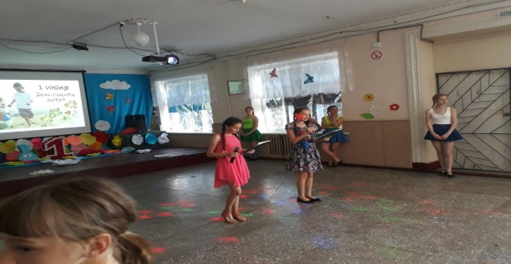

Ребятки из образцового хореографического ансамбля «Вдохновение» и детки из детской фольклорной группы «Ильинские казачата», Владлена Ситникова, Катя Глазьева и Даша Петрова неоднократно дарили детям свои восхитительные танцевальные номера и безумно красивые песни.

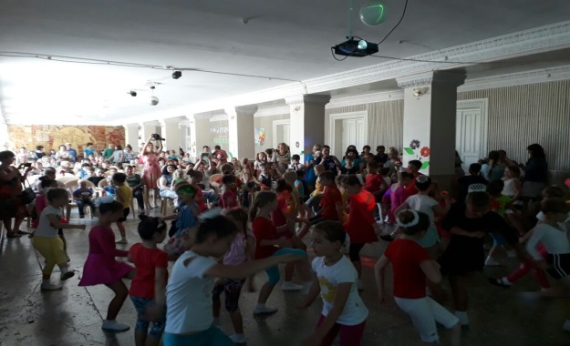

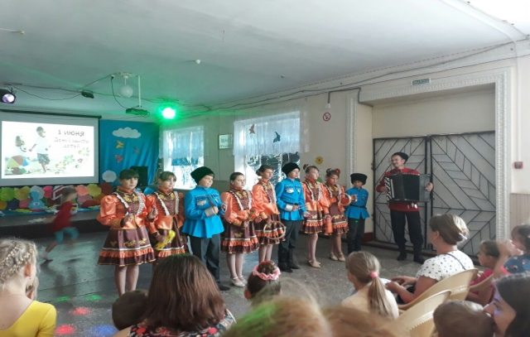

Потом под веселую музыку вышли сказочные персонажи Кнопка и Клепа.

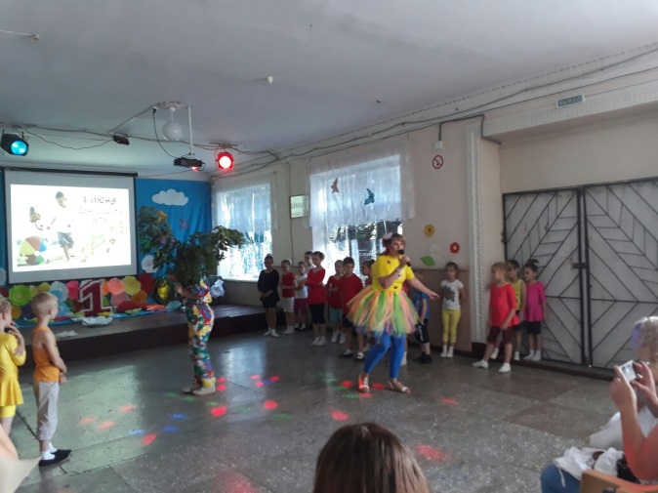

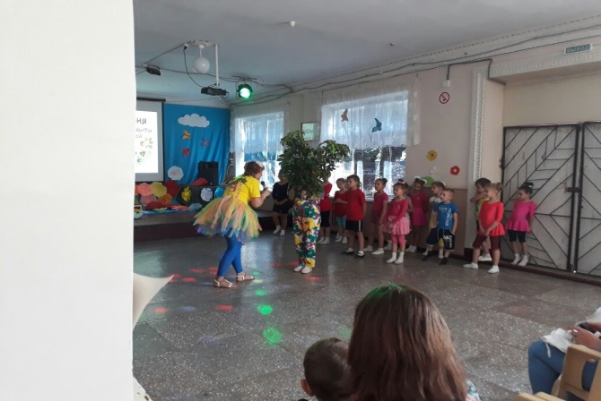

Они весло поприветствовали детей, поиграли в игры «Здесь сегодня все друзья», «Смешные человечки», «Бабочки» и.т.д. Спустя некоторое время под грохот и звон разбитого стекла, свистит свисток. В этот момент появляется Старуха Шапокляк с брызгалкой в руках. На голове у нее шляпка, в руках — сумочка. Шапокляк рассказала, что она на автобусе каталась, время зря не тратила, пакости всякие делала. И тут она видит народ какой-то. Дай, думаю, зайду, погляжу, что дети делают.

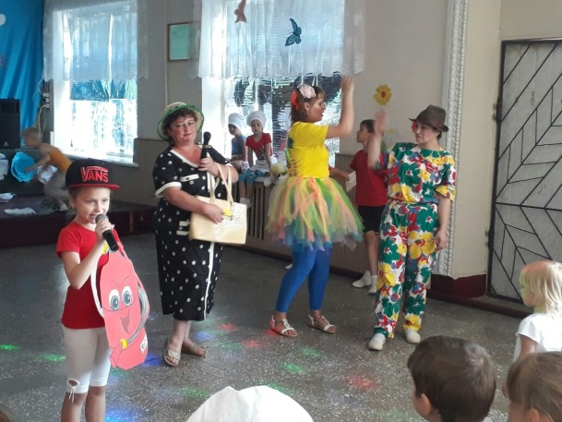

Ведущие рассказали, что у нас сегодня большой праздник «День Защиты детей». Оказалось, что Шапокляк тоже любит праздники и игры. Вот например у нее была своя любимая игра «Намазать скамейку клеем», «Кошелек». За одно, она еще и секретом с детьми поделилась. « Нет приятнее занятья, чем в носу поковырять. Всем ужасно интересно, что там спрятано внутри? А кому смотреть противно, тот пускай и не глядит,  
Мы же в нос к нему не лезем, пусть и он не пристает! Верно?». Детки все хором ответили шапокляк, что нет не верно! Еще сказала ребятам, что нужно побольше играть летом со спичками! И тут под музыку неожиданно для ребят появляется Огнетушитель.

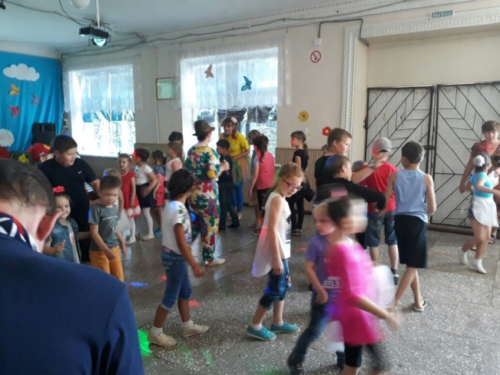

Огнетушитель сказал что, никогда так не делайте, не слушайте Шапокляк. Огонь приносит людям тепло, радость, но иногда он может стать  
опасным и жестоким врагом. Нельзя играть с огнём. Огнетушитель стал проверять, что знают дети о пажаре и огне он их проверил своими загадками.  
  
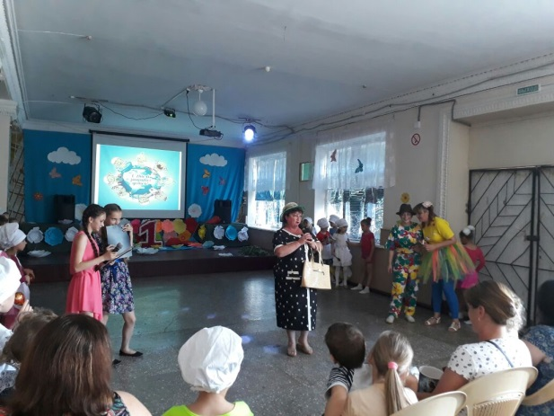

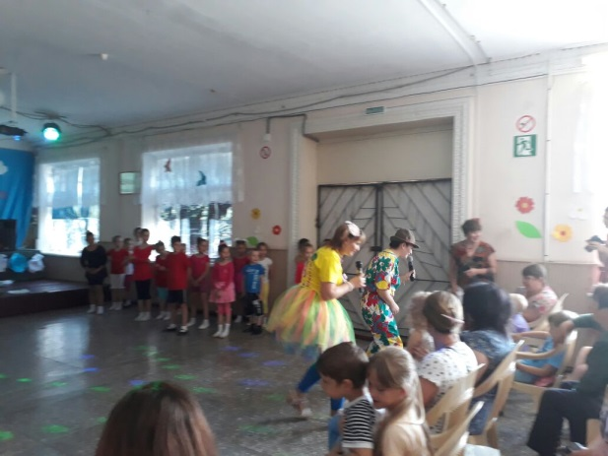

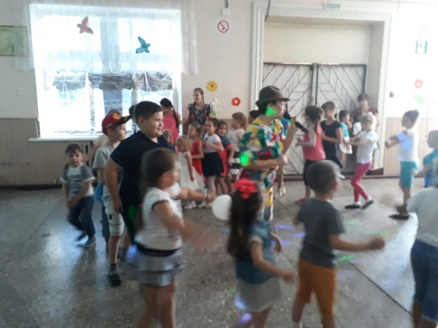

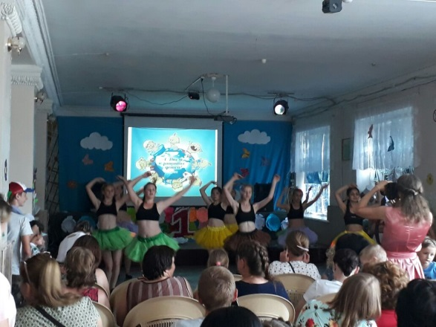

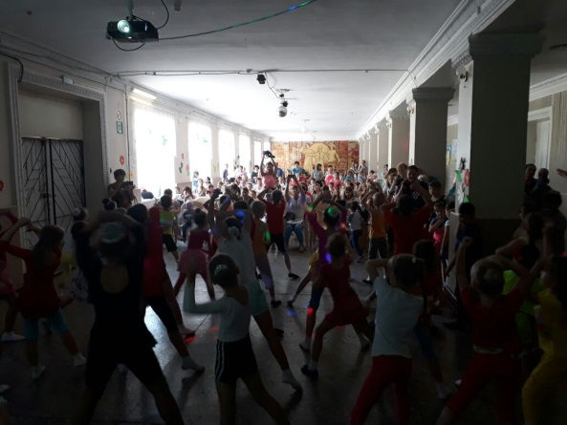

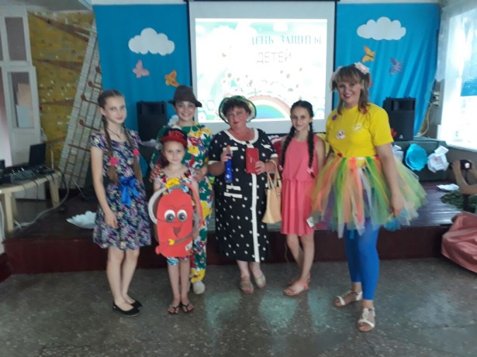

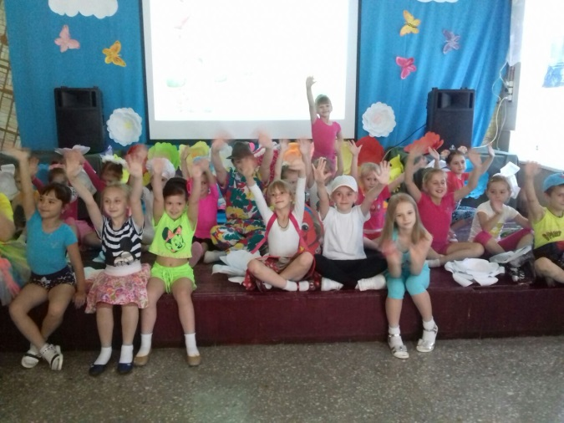

Театрализованная программа продолжилась веселыми играми и концертными номерами. Ребята здорова поиграли, повеселились на славу. Программа завершилась дискотекой, потом фотографировались на память.

Ребята получили большой заряд энергии на весь день.

Зав. детским сектором: А.Р. Госян